Translacja = synteza białek
Translacja = drugi (ostatni) etap ekspresji genu

Ekspresja genów eukariotycznych
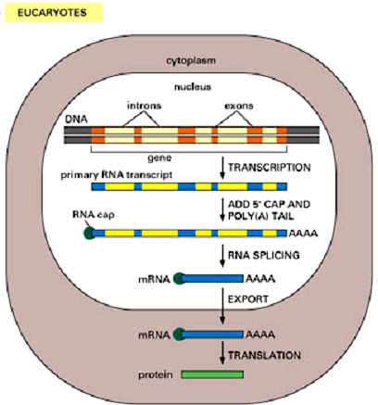

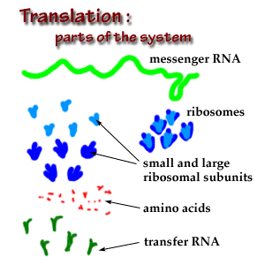

GTP, ATP, czynniki translacyjne, peptydylotransferaza

Translacja
Porównanie eukariotycznych i prokariotycznych mRNA
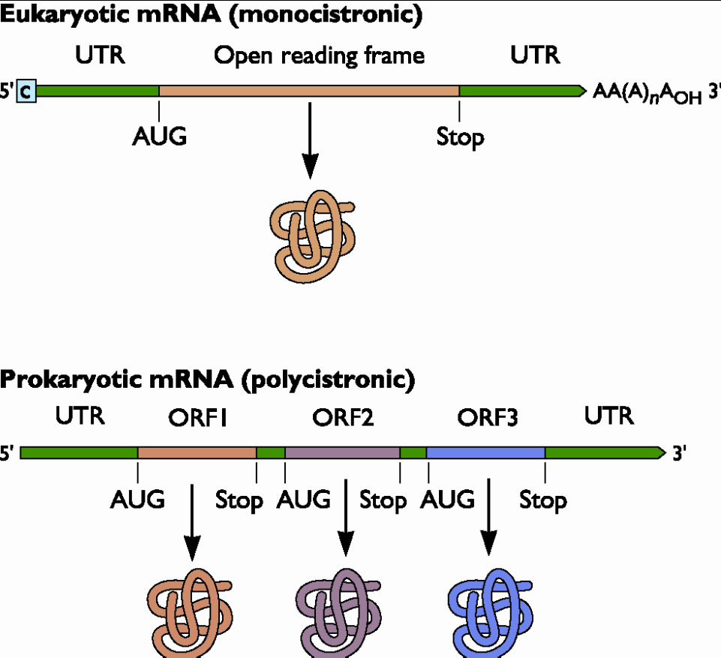

Synteza białek = Translacja

mRNA
Aminokwasy białka

Pytania:
1. Jak sekwencja mRNA jest przekładana na sekwencję aminokwasów?
2. Jak są ktywowane aminokwasy?
3. Jak jest zapewniana wierność przekładu?

Podstawowe etapy translacji:
1. Aktywacja aminokwasów sytntetaza aminoacylo-tRNA
aminokwasy + tRNA ----------> aminoacylo-tRNA
ATP
2. Inicjacja translacji
rybosomy
mRNA + inicjatorowy-tRNAmet --------> kompleks inicjujący
Czynniki inicjujące (eIF), GTP
3. Elongacja
rybosomy, mRNA
aminoacyl-tRNA -----------> rosnący łańcuch polipeptydowy
czynniki elongacyjne (eEF), GTP
4. Terminacja translacji
mRNA (stop kodon) -------------> uwolnienie peptydu
czynnik uwalniający (RF)
Kod genetyczny – przekład sekwencji mRNA sekwencję aminokwasów
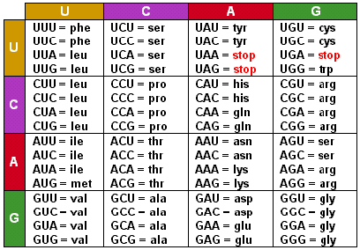
Właściwości kodu genetycznego:
•Trójkowy
•Bezprzecinkowy
•Zdegenerowany (wieloznaczny)
•Uniwersalny
WYJĄTKI:
Genom mitochondraialny:
ssaki: UGA (STOP) – Trp, AGA, AGG (Arg) – Stop, AUA (Ile) - Met

Kod genetyczny...:
Kodon startu = AUG
Kodony stop = UAG, UGA, UAA
Otwarta ramka odczytu (ORF):
Rozpoczyna się AUG i nie jest przerwana kodonem stop Za sekwencje kodujące uznaje się ORF zawierające co najmniej 100 kodonów
Synteza białek jest najbardziej enegrochłonnym procesem komórkowym, zużywa do 90% ATP wytwarzanego w komórkach.

Aktywacja aminokwasów
Aktywacja każdego aminokwasu polega na związaniu ze specyficznym dla niego tRNA
Katalizowana jest przez swoiste dla aminokwasu syntetazy aminoacyl-tRNA
Enzymy te są swoiste dla każdego antykodonu.
Rozpoznają antykodon i katalizują przyłączenie właściwego aminokwasu dokońca 3’ tRNA

Reakcja aktywacji jest dwustopniowa
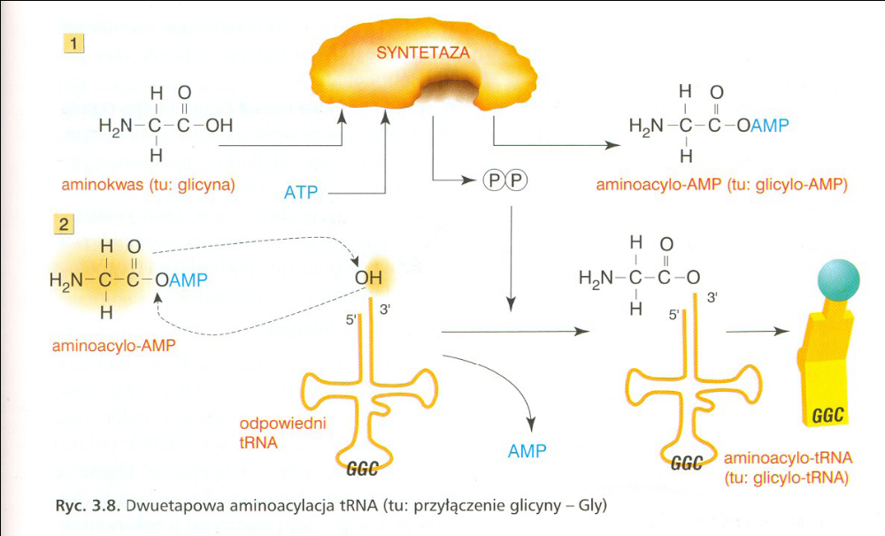
http://www.zsz-ozorkow.org/projekty_biologia/14/index4.html

Aktywowanie aminokwasu

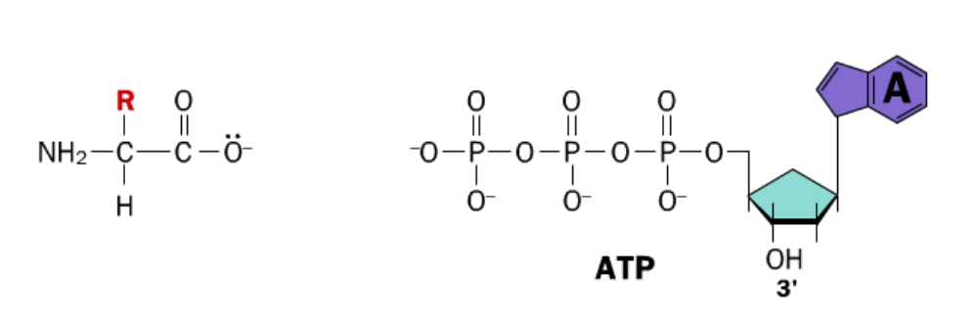
AMINOKWAS

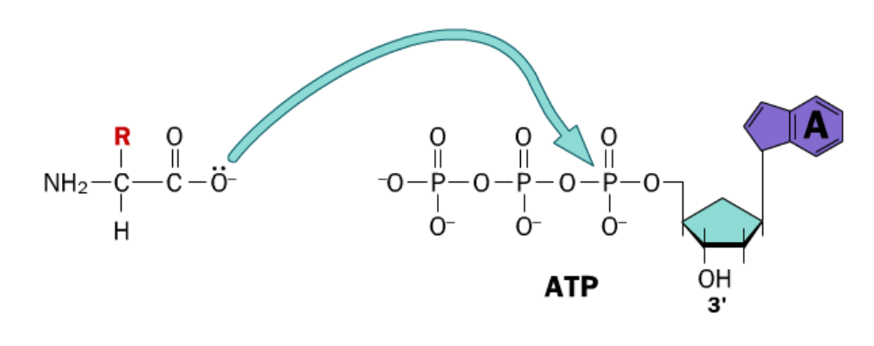
AMINOKWAS
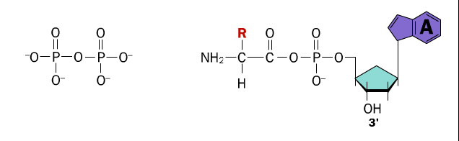

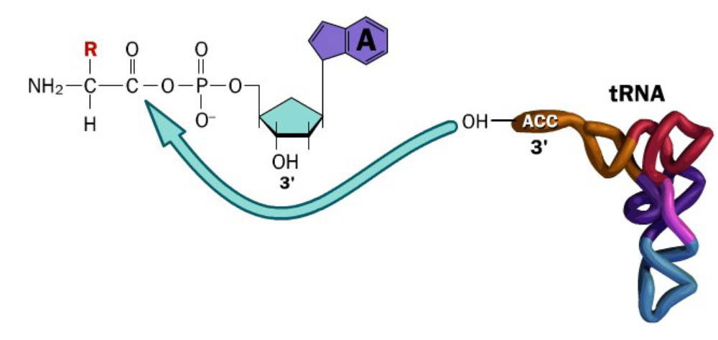

AMINOACYLO-AMP

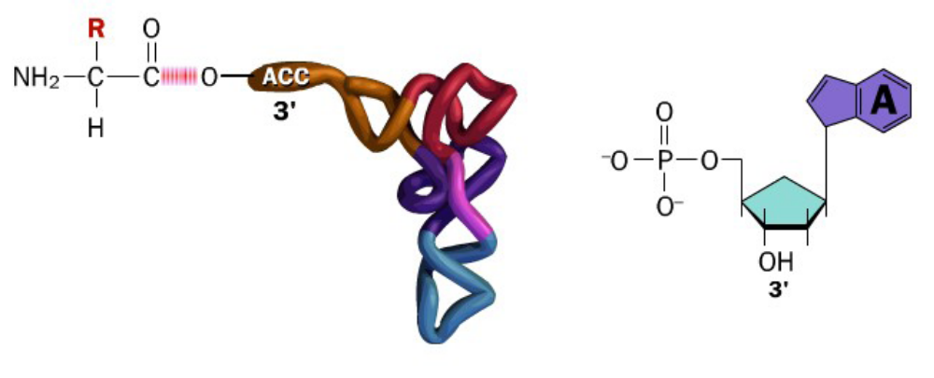

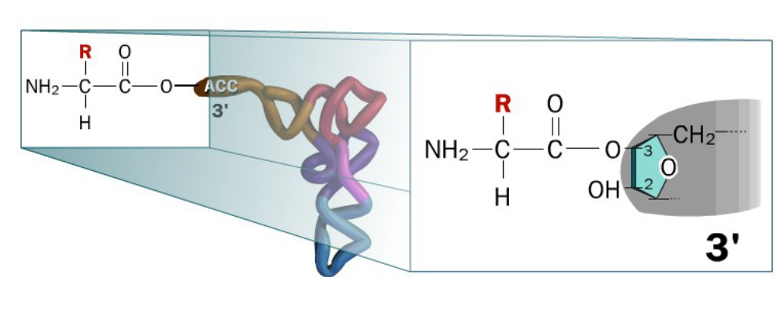

Jak jest zapewniana poprawność przyłączania aminokwasu?
syntetazy- tRNA są swoiste dla:
1. pojedynczego aminokwasu
2. swoistego tRNA
- Jak zapewniana jest swoistość aminokwasu?
  - swoistość substratowa
  - korygowanie błędów

Korekta Aminoacyl-tRNA

Syntetaza treoninowa
treonina + tRNAthr treoninowy-tRNAthr

seryna + tRNAthr seryna-tRNAthr seryna + tRNAthr
Szybka hydroliza

Translacja przebiega dzięki rybosomom....
Dowód że RNA rybosomu pełni funkcje katalityczne:
• Po usunięciu 95% białek rybosomalnych, podjednostka 60S może katalizować tworzenie wiązań peptydowych
• Białka rybosomalne pomagają w prawidłowym fałdowamiu rRNA

Budowa rybosomów eukariotycznych
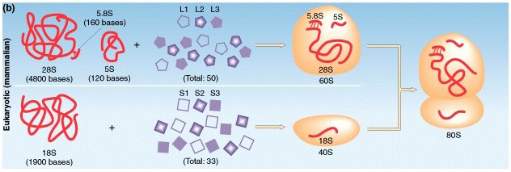

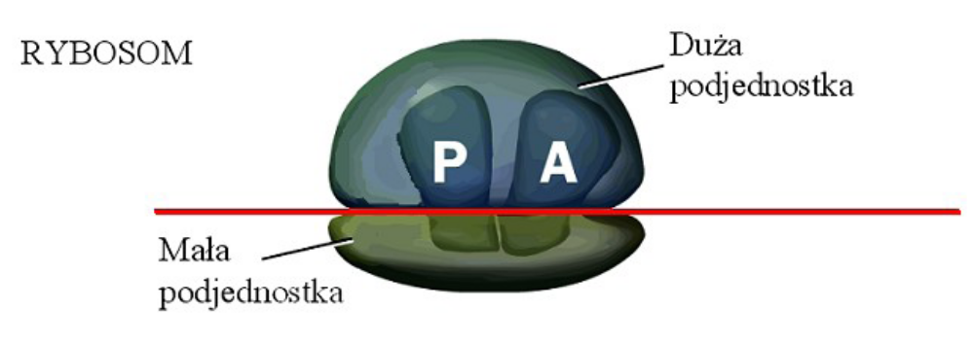

Rybosom posiada 3 miejsca wiążące RNA: 1 - dla mRNA i 2 - dla tRNA .
Miejsce P - peptydylo –tRNA, utrzymuje tRNA połączone z rosnącym łańcuchem polipeptydowym
Miejsce A - wiąże aminoacyl-t RNA, czyli tRNA załadowany aminokwasem.
tRNA są utrzymywane w tych miejscach wiązaniem z komplementarnymi parami zasad.

PRZEBIEG TRANSLACJI
I. Inicjacja u eukariontów
•jest etapem regulowania tempa translacji
•wymaga hydrolizy ATP i GTP
•w jej wyniku powstaje kompleks zawierający mRNA, rybosom i inicjatorowy Met-tRNA

TRANSLACJA U EUKARIOTA -INICJACJA (2)
Dwa mechanizmy inicjacji:
1. Zależny od struktury CAP
2. Niezależny od struktury CAP
W translacji mRNA nie posiadających czapeczki inicjacja zachodzi poprzez sekwencję IRES „internal ribosome entry site”
Mechanizm ten wykryto u wirusów np. wirus polio posiada na końcu 5’ sekwencję o dług. 741 nukleotydów zawierającą 7 kodonów AUG
Dotychczas u wirusów wykryto 3 różne typy sekwencji IRES

3 typy IRES
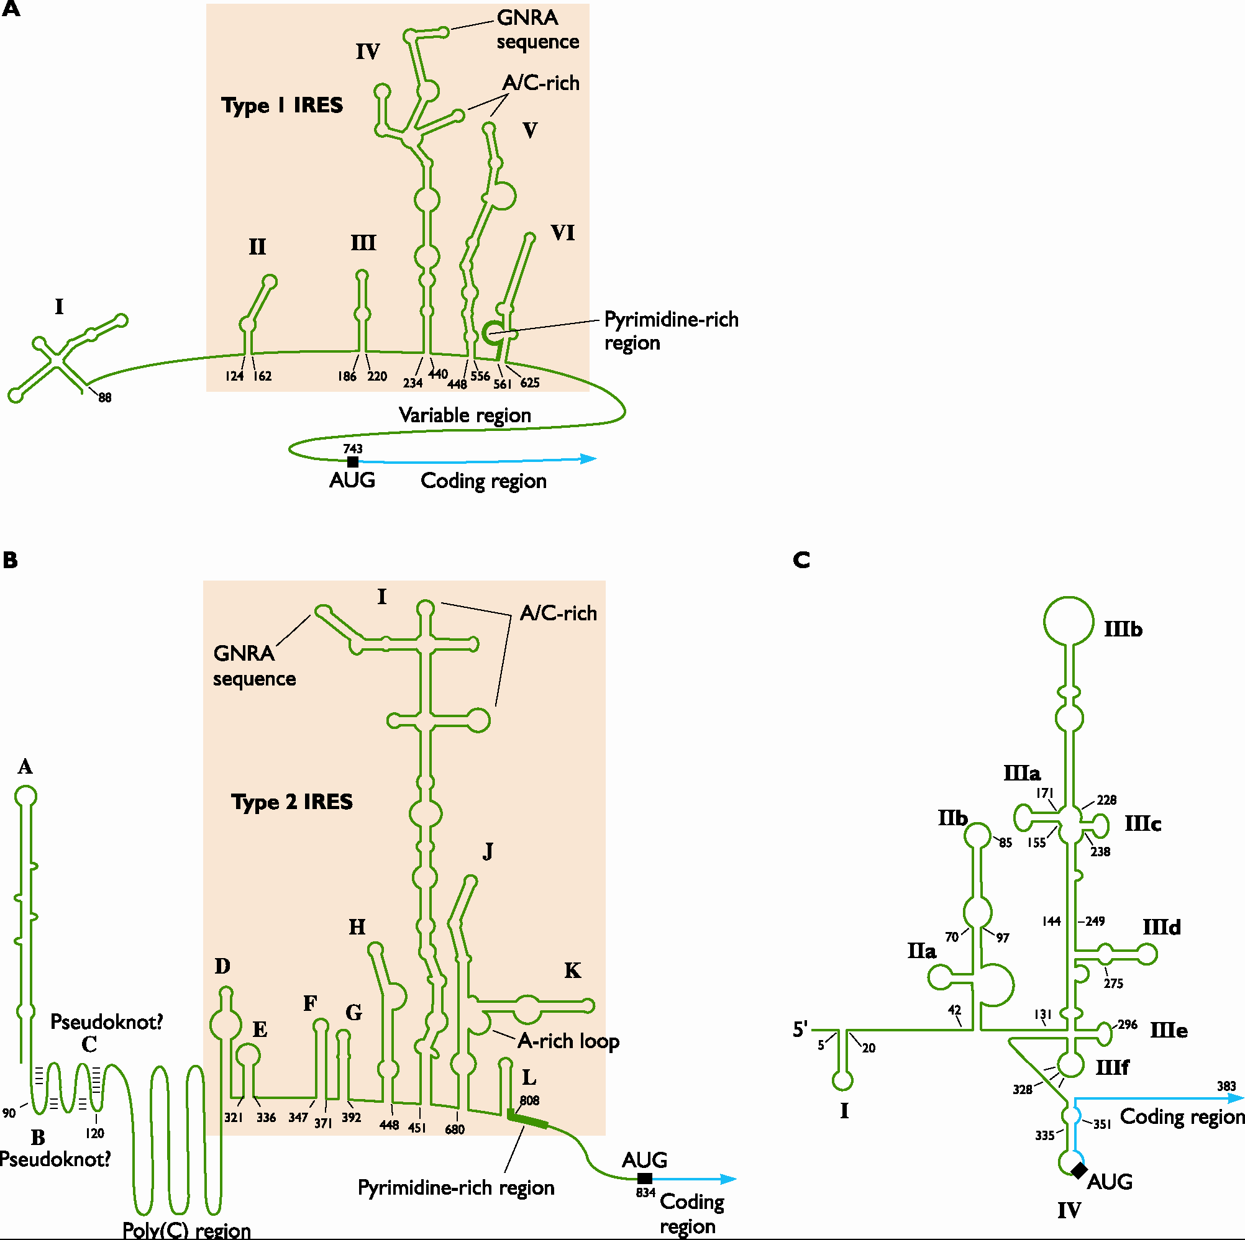

TRANSLACJA U EUKARIOTA -INICJACJA (4)
• W inicjacji zależnej od czapeczki ( cap) kompleks inicjacyjny przyłącza się do 5’ cap i przesuwa się od 5’ do 3’ do napotkania kodonu startu AUG

INICJACJA
·Związanie eIF3 i eIF4C z małą podjednostką rybosomu, to umożliwia:
·Złożenie kompleksu preinicjacyjnego: inicjatorowy tRNA+eIF2+GTP
·Związanie kompleksu preinicjacyjnego z mRNA za pomocą kompleksu wiążącego eIF4F (składa się z czynników: eIF-4A, eIF-4E, eIF-4G) (rozpoznaje “Cap”).
·skaning mRNA (odnalezienie AUG w kontekście 5’CCRAUGG-3’ (R = puryna). Odbywa się to prawdopodobnie dzięki aktywności helikazy czynników eIF-4A i eIF-4B.
·eIF5 hydrolizuje GTP i wypiera eIF2 oraz eIF3
·eIF4C wspomaga wiązanie podjednostki 60S (po odłączeniu eIF6) powstaje kompleks inicjujący 80S
·kompleks eIF2-GDP uwolniony z małej podjednostki jest ponownie wprowadzany do cyklu inicjacji przez eIF2B (szybkość tego procesu jest regulowana przez fosforylację podjedn. alfa eIF2 (fosforylacja eIF2 hamuje inicjację translacji)
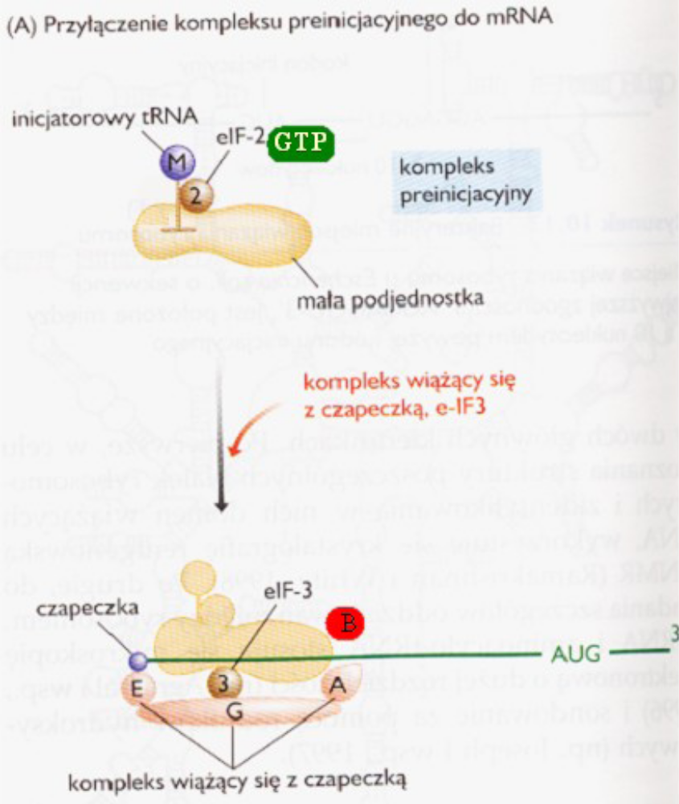

ELONGACJA

TERMINACJA

1 czynnik uwalniający (eRF) rozpoznaje wszystkie kodony “stop”; wymaga GTP, również ogonek poliA może zatrzymywać translację

Czynniki RF powodują, że peptydylotransferaza przenosi polipeptyd na cząsteczkę wody a nie na aminoacylo-tRNA

Potranslacyjne modyfikacje białek.

NAJCZĘSTSZE POTRANSLACYJNE MODYFIKACJE BIAŁEK
•PROTEOLITYCZNE ROZSZCZEPIANIE
•WYCINANIE INTEIN
•MODYFIKACJE CHEMICZNE

Proteolityczne rozszczepienie białka
- Wykorzystywane jest do usuwania krótkich fragmentów z końca N lub C polipeptydu
- melityna wydzielana przez pszczoły - aktywne białko powoduje lizę komórek zwierzęcych. M. syntetyzowana jest jako nieaktywny prekursor, mający na końcu N 22 dodatkowe aminokwasy
- Enzymy z rodziny proteaz asparaginianowych
- Insulina

INSULINA
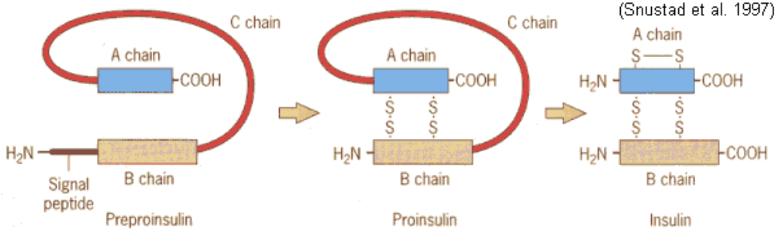

.Wykorzystywane jest również do cięcia poliprotein na segmenty.
Każdy z fragmentów staje się aktywnym białkiem

(niektóre białka początkowo syntetyzowane są jako poliproteina, długi polipeptyd zawierający kilka białek połączonych jedno za drugim, sposobem głowa-ogon; bakteriofagi, wirusy eukariotyczne, hormony peptydowe).

<Ryc. Schemat zmian zachodzących w kortykotropach i melanotropach przysadki. 15
Ze wspólnego prekursora proopiomelanokortyny w czasie kontrolowanej a-endorfina
proteolizy odcinane są różne fragmenty peptydowe, w których ilość
aminokwasów oznaczono cyframi. Typ przemian, a zatem i rodzaj powstających
hormonów lub neuroprzekaźników zależy od rodzaju komórki. Peptydy enkefalina
powstające w melanotropach części pośredniej przysadki zaznaczono kolorem
różowym (Kawiak, Podstawy Cytofizjologii, 1995, zmodyfikowane). >

WYCINANIE INTEIN = BIAŁKOWA WERSJA WYCINANIA INTRONÓW Z PRE-mRNA
- INTEINY są to wewnętrzne segmenty białek wykryte po raz pierwszy u drożdży w 1990 r (do 2000 r wykryto 20, głównie w genach archeonów ale także u bakterii i niższych eukariontów).
- Inteiny eukariotyczne występują zarówno w białkach kodowanych przez geny jądrowe jak i geny poszczególnych organelli
- Wększość intein ma od 300 do 600 aminokwasów długości
- sekwencje na końcach inteiny są podobne we wszystkich znanych przypadkach (pierwszym aminokwasem jest metionina a dwa ostatnie to histydyna i asparagina.
- Wewnątrz inteiny znajduje się również kilka konserwatywnych aminokwasów.
- Przypuszcza się, że aminokwasy te biorą udział w procesie wycinania, który jest katalizowany przez samą inteinę

Inteiny mają zdolność do ukierunkowanego przemieszczania się
-mogą wycinać sekwencję DNA kodującą inteinę (zdolność endonukleazy), która może być włączona w DNA kodujący bezinteinową wersję białka.

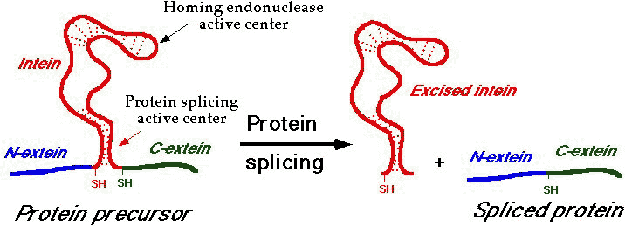

CHEMICZNA MODYFIKACJA BIAŁKA
- Najprostsza – dołączanie małej grupy chemicznej np.
grupy: acetylowej, metylowej, fosforanowej (w różnych białkach wykryto ponad 150 różnych modyfikowanych aminokwasów)
• aktywna transkrypcyjnie chromatyna jest szczególnie bogata w acetylowane formy histonów. Wykazano istnienie korelacji pomiędzy wzrostem acetylacji histonów H3 i H4 („superacetylacja) i syntezą RNA.

GLIKOZYLACJA = przekształcenie peptydów w glikoproteiny
- Najbardziej złożona modyfikacja
Wynikiem glikozylacji może być przyłączenie do białka dużych struktur tworzących rozgałęzioną sieć, w której skład wchodzi 10-20 różnego typu jednostek cukrowych.
Te łańcuchy boczne kierują białko do odpowiedniego miejsca w komórce i decydują o stabilności białek krążących w krwiobiegu
- Glikozylacja typu O – polega na przyłączeniu bocznego łańcucha cukrowego poprzez grupę hydroksylową seryny lub treoniny
- Glikozylacja typu N – w jej wyniku następuje przyłączenie poprzez grupę aminową asparaginy

N - Glikozylacja
1) Wytworzenie prekursora cukrowego za pośrednictwem ufosforylowanego glikolipidu – dolicholu
2) Przeniesienie oligosacharydu na cząsteczkę asparaginy, która pojawia się w łańcuchu peptydowym oddzielona jednym aminokwasem od seryny lub treoniny (układ asparagina-x-seryna, asparagina-x-treonina)
3) Przetwarzanie oligosacharydu, kolejne przekształcanie w Aparacie Golgiego

Aparat Golgiego
Modyfikacje na terenie Aparatu Golgiego
•Glikozylacja poprzez wiązanie O-glikozydowe
•Siarkowanie – dodawanie reszt kwasu siarkowego do produktów wydzielniczych (siarkowane glikozoaminoglikany wchodzą w skład proteoglikanów tkanki łącznej i stanowią ważny biologicznie produkt wydzielniczy fibroblastów, chondroblastów, czy komórek tucznych.
•Reakcje fosforylacji – dołączanie reszt kwasu fosforowego (kazeina z komórek gruczołu mlekowego, grupy fosforanowe przyłączone estrowo do seryny)
•Acylacja i formowanie lipoprotein – tworzenie lipoaminokwasów i lipopolisacharydów

Dziękuję za uwagę

